仕様書

京都市消防局東山消防署
（担当：菊地 075-541-0191）

１ 品名及び作業内容等
品 名 | 備 考
タイルカーペット取付作業  （50ｃｍ×50ｃｍ）約２００枚  事務所約４５㎡  ※タイルカーペット商品の準備含む | ・お手数をおかけしますが、見積にあたっては、来署いただき、現地確認をお願いします。  ・来署に際しては、事前に東山消防署総務課 菊地（０７５－５４１－０１９１）まで御連絡をお願いします。  ・来署いただけない状態で提出されました見積書は、無効とさせていただきます。
東山消防署消防課執務室内に設置しているタイルカーペットが破損及び汚損等のためタイルカーペット商品の準備、当該タイルカーペットの取付作業及び既設タイルカーペットの撤去を実施するもの。
取り付けるタイルカーペットの寸法以外の詳細は、現地にて担当者から説明する。

２ 納入期限 令和８年２月２７日（金）

３ 作業場所 東山消防署 京都市東山区清水五丁目130－8

４ 見積書について
⑴ 見積書の提出期限 令和８年１月２３（水）
⑵ 見積書の宛先は「京都市長」とし、氏名及び住所（法人にあっては名称及び代表者の役職氏名並びに主たる事務所の所在地）を記載してください。
⑶ 見積金額は、「消費税及び地方消費税相当額」を抜いた金額とし、その旨を記載してください。
⑷ ＦＡＸ又は電子メールで見積書を提出される場合は、担当者の氏名（フルネーム）を必ず記載してください。
⑸ 見積書の内訳記載方法は、別紙２を参考にしてください。

５ 提出先及び提出方法
⑴ 〒605-0862 京都市東山区清水五丁目130－8
京都市消防局 東山消防署 総務課
ＦＡＸ：０７５－５３１－１９９９
⑵ 郵送、ＦＡＸ、電子メール又は持参のいずれかの方法により提出してください。
電子メールアドレス：kikhc336@city.kyoto.lg.jp

６ 契約業者にのみ別途連絡させていただきますので、御了承ください。

７ その他
⑴ 作業日程は、履行期限内において東山消防署総務課担当者と協議の上、決定すること。
⑵ 作業実施時に庁舎設備等を損傷した場合は、速やかに当局担当者に報告するとともに、請負者側において補償すること。
⑶ この仕様書に定めがない事項又は疑義が生じた場合は、当局担当者と協議すること。
⑷ 作業終了後、完了届とともに、作業写真等を速やかに提出すること。

８ 問い合わせ先
京都市消防局 東山消防署 総務課（担当 菊地）

別紙１

ブラインド取付予定の窓の全体写真を張り付けて、寸法を記載してください。

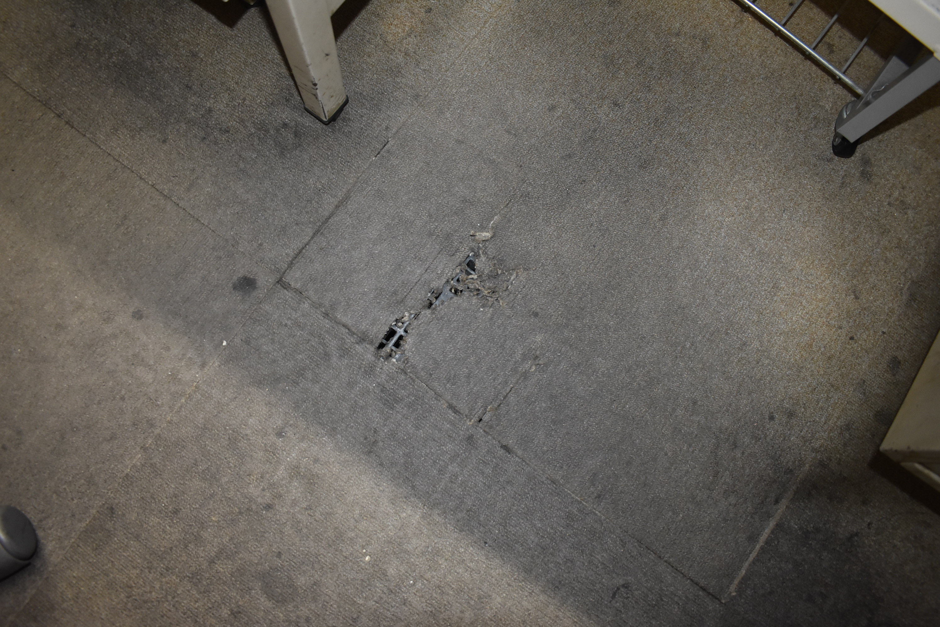
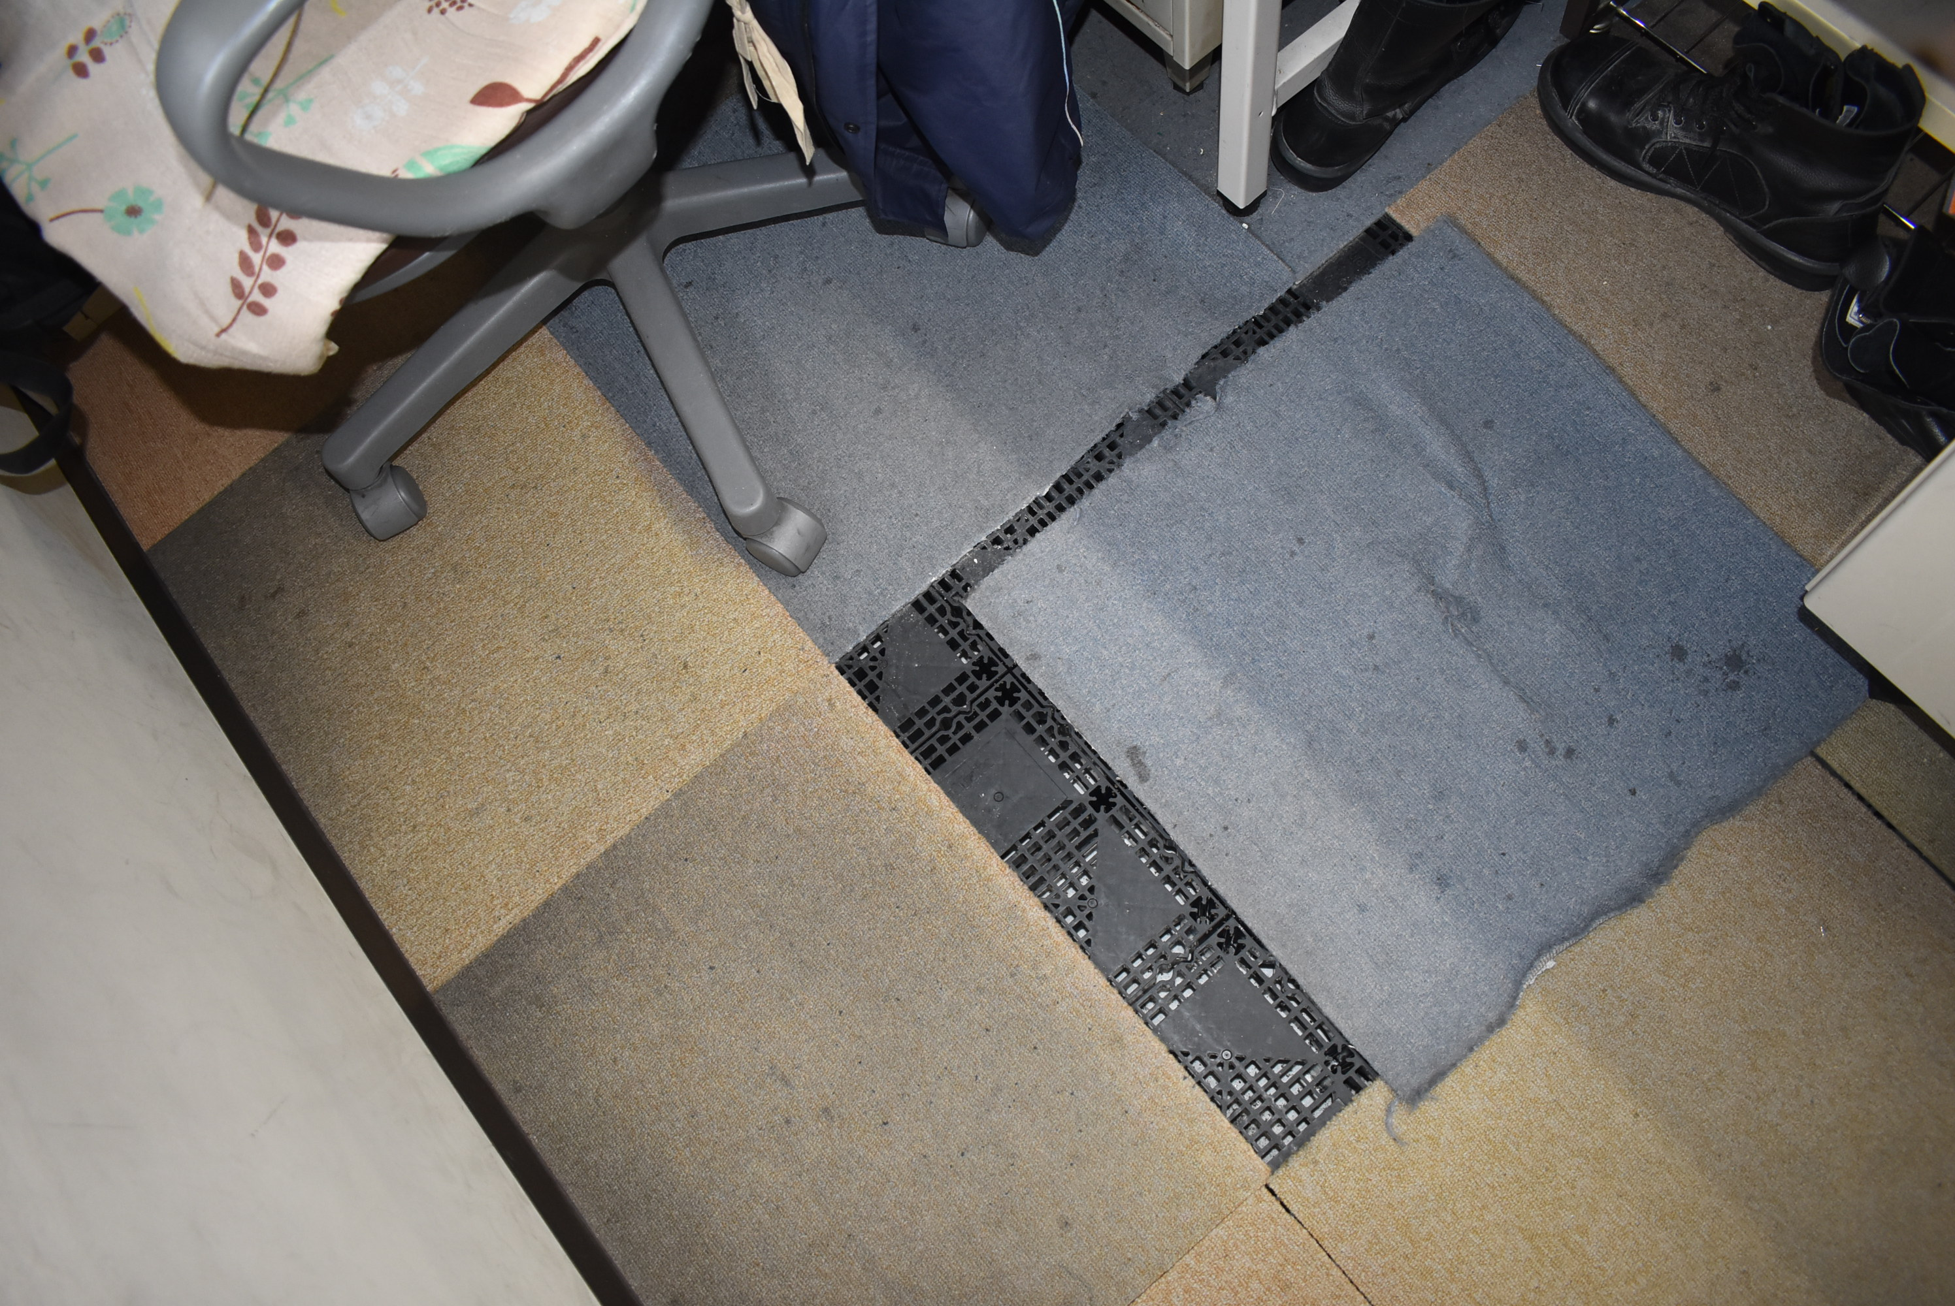

縦○ｃｍ

幅○ｃｍ

ブラインド取付予定の窓の上部淵の写真を張り付けて、寸法を記載してください。
材質等を分かる範囲で記載してあげると親切です。
（例、上部淵の材質は、「木材」であり、ねじ止め可能）
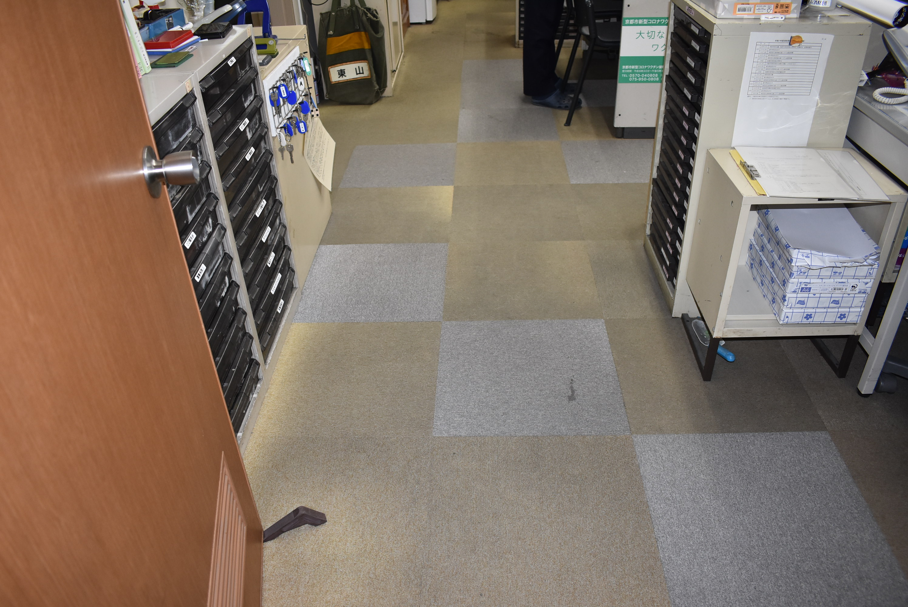
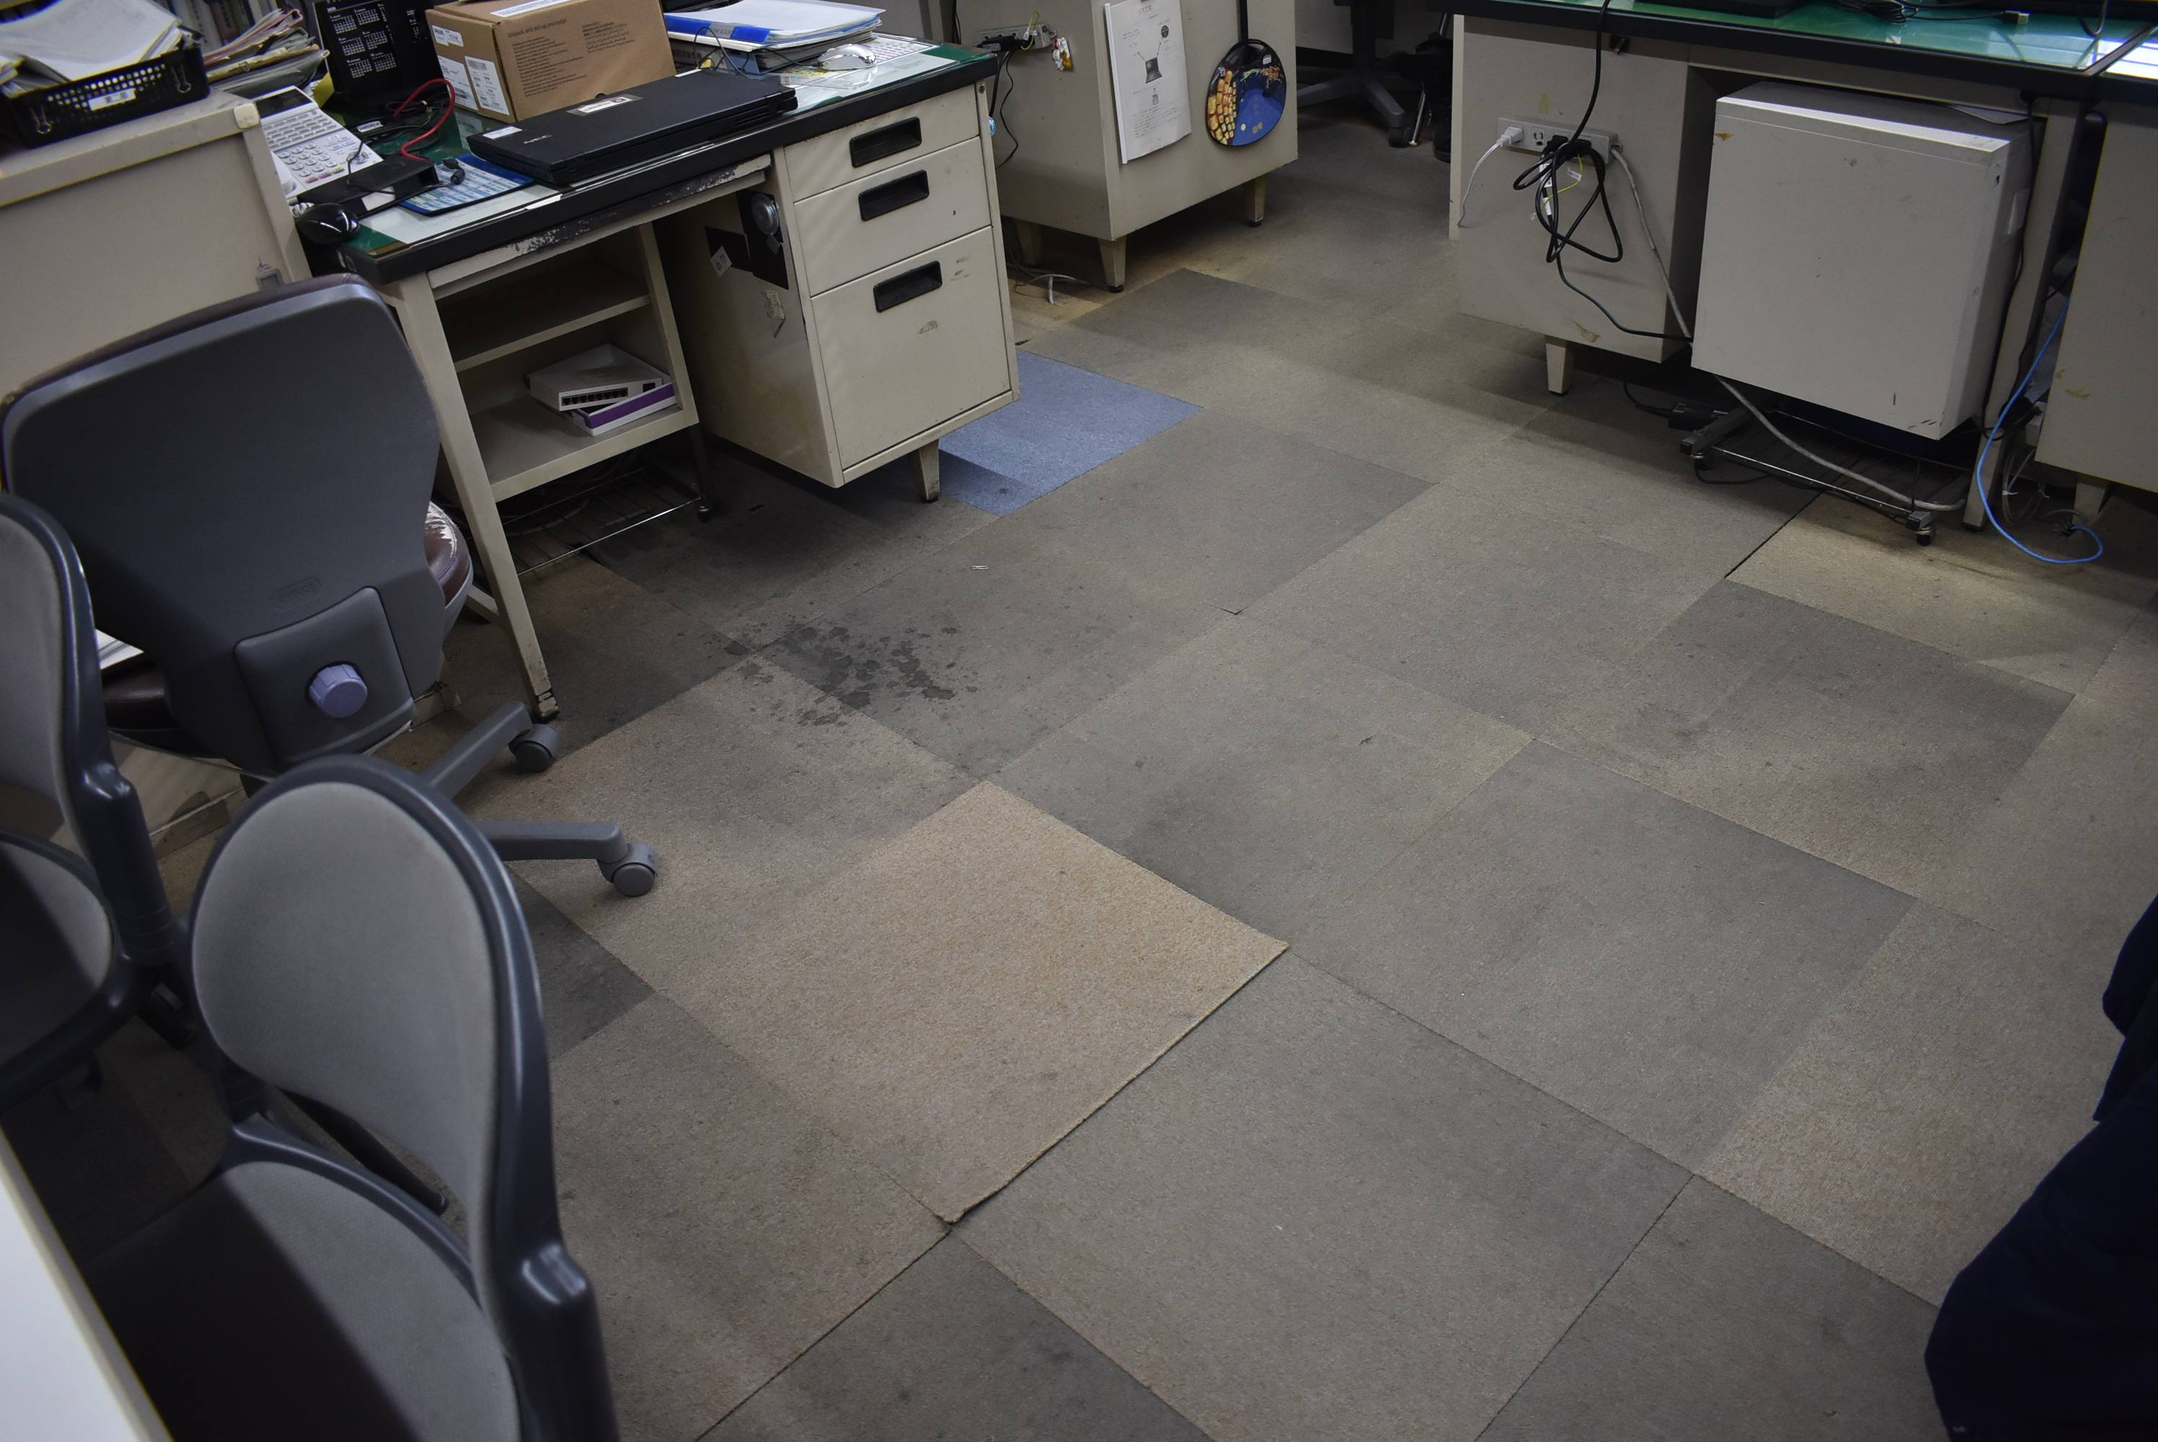

別紙２

見積書の内訳は次の記載方法を参考するとともに、該当する項目へ金額を記載してください。
注）「名称」「単位」は必ず下記のとおりとしてください。
注）宛先（京都市長）や総計（税別）の記載方法は、京都市へ普段作成されている見積書の形式としてください。

名称 | 仕様 | 数量 |  | 単価 | 金額
（１）タイルカーペット取付修繕
タイルカーペット本体  （商品名、寸法） |  | 200 | 枚
工 費 |  | 1 | 式
消耗品雑材 |  | 1 | 式
諸 経 費 |  | 1 | 式
合 計

